**周一：市场分析**

**作者：二师父**

**微信公众号：二师父定投**

**二师父的名片**



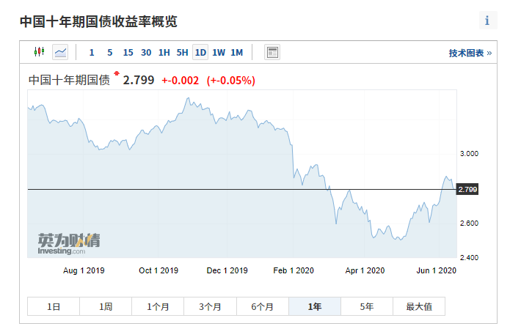

10年期国债收益率短期回落，同时利好股市和债市，当前股市受到疫情影响，企业基本面很差，难以走牛，短期牛市也是因为估值修复和政策推动。

美国财政部持有的现金达到了接近最高纪录的1.5万亿美元，随着季度末临近，这些现金如何使用成为融资市场面临的最大未知数。

财政部确保随时有足够偿债能力的计划，再次加大了美联储在关键时刻衡量银行体系准备金情况的难度。

这是因为政府在美联储的现金存款会直接影响准备金水平，若余额上升，实际上会导致银行准备金下降。政府在新冠疫情期间增加刺激性支出，联邦预算赤字急剧膨胀，随之而来的是财政部缓冲规模及其变动程度双双上升。由于财政部发债速度超过现金支出速度，现金余额就不断增长。

6月15日起深圳交易所开始受理创业板新规下的首发申请。根据试行办法，交易所将率先审核所有上市申请，然后上报证监会，证监会将在20个工作日内对发行人的注册申请作出予以注册或者不予注册的决定。此外，有关创业板股票交易的规定也将放松。这是继2019年上海科创板注册制后的改革试点范围进一步扩大。

如是金融研究院宏观策略高级研究员葛寿净指出，科技股行情和创业板注册制等信号趋势料吸引行业内更多公司进行上市融资，有利于刺激行业快速发展；一级投资实现退出，令初创企业更有动力，也有助于国家科技实力的提升。

上海科创板于2019年7月正式开始交易并试点注册制，一度引发IPO扩容而带来新股稀缺性下降的担忧。由于高估值发行，还出现了久日新材等上市后快速破发的股票。

不过目前来看，科创板新股回报依然可观。彭博数据显示，上市已满一月的科创板股票目前有102只，1个月平均涨幅为126%；尽管有5只股票第一个月收益为负，但也有56只个股的收益翻倍。